Правила (регламенты) соревнований по образовательной робототехнике, проводимые в рамках
VI КРАЕВОГО ФЕСТИВАЛЯ «РОБОТОТЕХНИКА»

I. Регламент конкурса «Параллельный слалом».

Два робота параллельно должны преодолеть трассу, двигаясь по определенным траекториям.

Условия состязания:
1. Роботы двух команд стартуют одновременно. За наиболее короткое время необходимо преодолеть маршрут от линии СТАРТ до линии ФИНИШ.

2. Вдоль всей трассы нанесена разметка для ориентации робота.

3. Маршрут движения робота следующий:
3.1. Робот начинает свое движение от линией СТАРТ.
3.2. Движется по линии и доезжает до ее конца.
3.3. В конце линии установлено препятствие (стенка полигона высотой 80 мм). Используя стенку, робот должен развернуться на 180 градусов и вернуться к линии СТАРТА, которая также будет являться ФИНИШЕМ.

4. Описание трассы.
4.1. Размер полигона: 1820 см х 2430 см.
4.2. Цвет полигона – белый.
4.3.Материал конструкций полигона: белая баннерная ткань.
4.4. Цвет объектов разметки – черный.
4.6. Ширина линии разметки – 30 мм. (рис. 1).

5. Робот.
5.1. Элементная база – произвольная.
5.2. Максимальная ширина робота 250 мм, длина – 250 мм.
5.3. Вес робота не должен превышать 3 кг.
5.4. Робот должен быть автономным.

Победителем будет объявлена команда, проехавшая всю трассу и опередившая соперника.

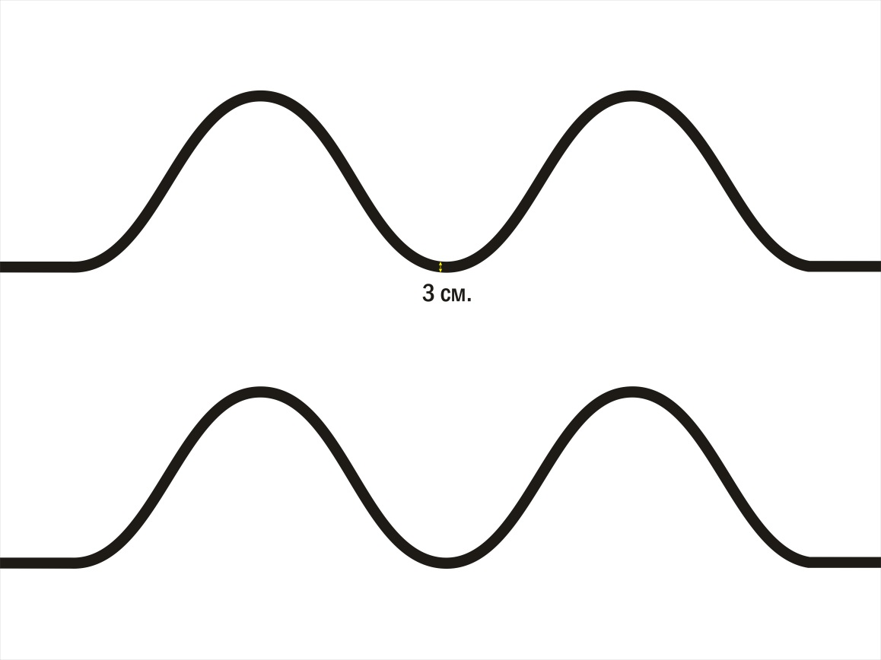
Рис. 1. Трасса конкурса «Параллельный слалом»

II. Регламент конкурса «Кегельринг» - автономный робот выталкивает кегли за пределы ринга.

Условия проведения состязания:
1. Цель состязания - вытолкнуть кегли из белой зоны ринга.
2. Время останавливается и заезд заканчивается, если: робот касается любой своей частью зоны за пределами черной линии; оператор касается робота или кегли; все кегли, которые необходимо вытолкнуть, находятся вне ринга.
Требования к полю:
1. Белый круг диаметром 1,5 м с чёрной каёмкой толщиной в 3 см.
2. В центре круга размещен круг меньшего диаметра.
3. Внутри ринга равномерно расставляется 8 кеглей (45 градусов друг от друга). Кегли устанавливаются на расстоянии 10-30 см от чёрной границы ринга. Расстановка кеглей едина для участников на протяжении попытки.
Требования к роботу:
1. На роботов не накладывается ограничений на использование каких-либо комплектующих, кроме запрещённых правилами.
2. Во время всего заезда размер робота не должен превышать 300х300х300 мм.
3. Робот должен быть автономным.
4. Перед матчем роботы проверяются на габариты.
5. Конструктивные запреты: запрещено использование каких-либо клейких приспособлений на колесах и корпусе робота, использовать конструкции, которые могут причинить физический ущерб рингу или кеглям. Роботы, нарушающие вышеперечисленные запреты будут дисквалифицированы на всё время состязаний.
Условия проведения соревнований:
1. Соревнования состоят не менее чем из двух попыток (точное число определяется судейской бригадой).
2. Каждая попытка состоит из серии заездов всех роботов, допущенных к соревнованиям.
3. Перед первой попыткой и между попытками команды могут настраивать своего робота.
4. До начала попытки участники команды должны поместить своих роботов в область «карантина». После подтверждения судьи, что роботы соответствуют всем требованиям, попытка может быть начата.
5. Если при осмотре будет найдено нарушение в конструкции робота, то судья дает 3 минуты на устранение нарушения. Однако, если нарушение не будет устранено в течение этого времени, команда не сможет участвовать в состязании.
6. После помещения робота в «карантин» нельзя модифицировать или менять роботов (например: загрузить программу, поменять батарейки) до конца попытки.
7. Перед стартом заезда оператор робота может исправить расстановку кеглей, если их расположение не соответствует правилам. Будьте внимательны, после начала заезда не принимаются претензии по расстановке кеглей перед заездом.
8. После объявления судьи о начале заезда, робот выставляется в центре ринга.
9. После сигнала на запуск робота оператор запускает программу, судья включает секундомер.
10. Робот должен двигаться радиально от центра поля к его границам и обратно. Запрещается движение робота по спирали или по кругу.
11. Кегля считается «вне ринга», если касается зоны за пределами черной линии.
12. После соревнования судья выключает секундомер.
Рис. 2. Игровое поле для конкурса «Кегельринг»
III. Регламент конкурса «Битва роботов» – роботы в битве сталкивают соперника в отверстие с сеткой-ловушкой.
Условия проведения состязания:
1. В битве участвуют две команды. От каждой команды выступает по два робота. Роботы управляются в ручном режиме (с пультов управления участников команды).
2. В процессе битвы задача команды сталкивать роботов соперника в отверстие с сеткой-ловушкой.
3. Роботы стартуют из своих домов, сражение происходит только в определенных зонах.
4. За каждого скинутого робота команде соперника начисляется одно очко.
5. В случае, если падение произошло без участия робота противника (участник сам направил своего робота в ловушку по неосторожности или по каким-то иным причинам), команда противника и в этом случае получает очко.
6. После падения робота в ловушку участник команды, чей робот был сброшен может незамедлительно достать своего робота из ловушки, не создавая помех другим участникам матча.
7. Продолжить матч сброшенный робот может только из своего дома (участник команды должен установить своего робота в дом и только после этого перейти к управлению роботом).
8. Участники матча, после того как их роботы были сброшены, имеют право корректировать своего робота и вносить в него доработки, не противоречащие действующим правилам, вплоть до завершения матча.
8. Цель команды - за отведенное время заработать наибольшее количество очков. Продолжительность матча: 5 минут.
Требования к полю:
1. Игровое поле прямоугольной формы. Поле ограничено бортиками высотой 150 мм. В плоскости игрового поля имеются отверстия, с закрепленной в них сеткой-ловушкой. Размер площадки - 2440 х 4880 мм.
2. Территории старта ограничены линией цвета, соответствующего цвету команды, дома выделены, согласно цвета команды, в зависимости от стороны. Поле разграничено черной линией на две половины. Иных элементов, помимо цветового зонирования и линий разметки на поле не нанесено.
3. Ширина линий разметки полигона – 50 мм.
4. Площадь дома робота: 330х330 мм.
5. Ширина зон Т1 и Т2 – 1300 мм.
6. Ширина зон базы С1 и С2 – 1100 мм.
7. Черными квадратами обозначены отверстия, размер отверстия 330х330 мм.
3. Требования к роботу:
1. Элементная база – произвольная.
2. Максимальные габариты робота: 300х300х300 мм.
3. Максимальная масса робота-солдата: 1,5 кг.
Условия проведения соревнований:
1. Процедура старта: роботы устанавливаются участниками в своих домах. До команды «СТАРТ» робот должен находиться в своих домах и оставаться неподвижными. После команды «СТАРТ» участники должны запустить робота и начать бой. Началом отсчета времени боя является команда «СТАРТ». Окончание испытания происходит по команде «СТОП».
2. В зачет идут очки, полученные за сталкивание робота соперника в отверстие. После команды «стоп», очки за упавших роботов в отверстия не засчитываются.
3. Время измеряется судьей с секундомером. Зафиксированное время является окончательным.
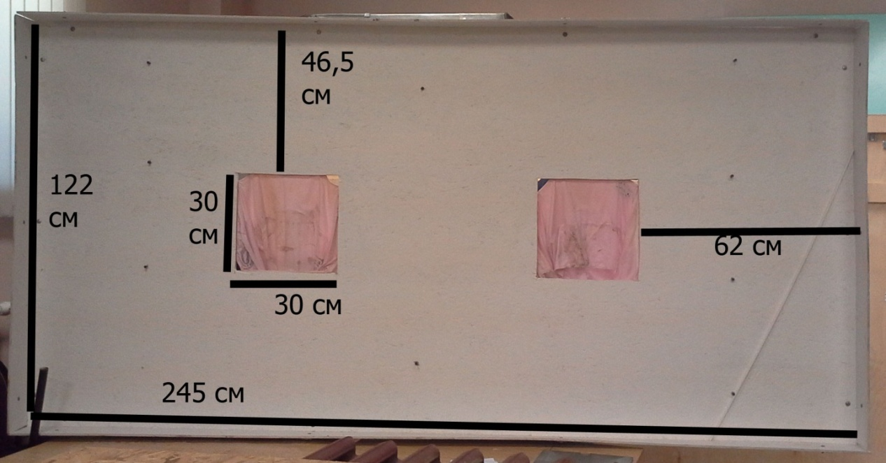
Рис. 3. Поле для битвы роботов
IV. Регламент конкурса «Дорога»– роботу за наиболее короткое время необходимо преодолеть маршрут по бездорожью.
Условия проведения состязания:
1. За наиболее короткое время, роботу необходимо преодолеть маршрут по бездорожью от линии СТАРТ до линии ФИНИШ, состоящий из серии препятствий: «ухабы» и «яма».
2. Вдоль всей трассы нанесена разметка для ориентации робота.
3. Маршрут движения: робот начинает свое движение перед линией СТАРТ, взбирается на трассу по пологому уклону, движется по ровному прямолинейному участку до «ухабов», проезжает по «ухабам» (дорога с волнообразным профилем) до «ямы», преодолевает «яму», после преодоления «ямы», движется до линии ФИНИШ.
4. Робот может разделяться и трансформироваться для преодоления препятствий маршрута, но пересечь линию ФИНИШ должен в исходном собранном виде.
Требования к трассе:
1. Цвет полигона — белый.
2. Цвет объектов разметки – черный.
3. Ширина линии разметки на старте – 50±5 мм.
Требования к роботу:
1. Элементная база – произвольная.
2. Максимальная ширина робота 300 мм, длина – 400 мм.
3. Яма – щель в конструкции шириной 15 см.
4. Вес робота не должен превышать 3 кг.
5. Робот должен быть автономным.
Условия проведения соревнований:
1. В соревновании робот участника стартует и финиширует на одной стартовой позиции. На прохождение дистанции каждой команде дается две попытки (точное число определяется судейской коллегией в день проведения соревнований). В зачет принимается лучшее время из попыток.
2. Победителем будет объявлена команда, потратившая на преодоление дистанции наименьшее время.
3. Процедура старта: робот устанавливается участником перед стартовой линией. До команды «СТАРТ» робот должен находиться на поверхности полигона и оставаться неподвижным. После команды «СТАРТ» участник должен запустить робота и быстро покинуть стартовую зону. Началом отсчета времени заезда является момент пересечения передней частью робота стартовой линии. Окончанием отсчета времени заезда является момент пересечения передней частью робота финишной линии.
4. Время измеряется с помощью электронной системы в виде ворот или судьей с секундомером (в зависимости от наличия оборудования). В любом случае зафиксированное время является окончательным.
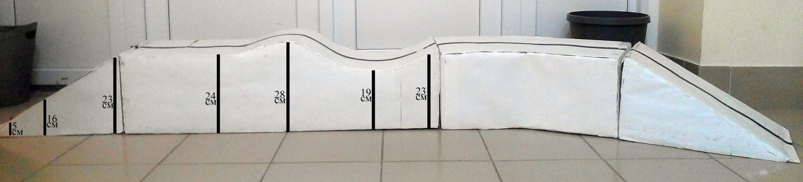
Рис. 4. Структура конструкции для конкурса «Дорога» (вид с боку)

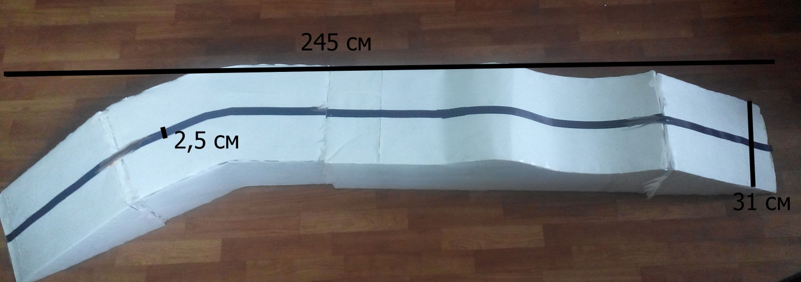
Рис. 5. Структура конструкции для конкурса «Дорога» (вид сверху)

V. Регламент конкурса «Перевозка груза по заданной траектории».

Условия проведения состязания:
Автономному роботу необходимо проехать по траектории, которая имеет следующий вид:
Рис. 6. Траектории движения робота «Перевозка груза по траектории»

Движение осуществляется с грузом (груз – теннисный шарик). Первоначально груз должен лежать на линии в начале траектории. Робот должен захватить груз и вместе с ним проехать по траектории.
В качестве примера можно посмотреть ролик по адресу: https://www.youtube.com/watch?v=8h7bsdmA4wg
На трассе могут находиться неровности в виде горки (пример препятствия в ролике).
Побеждает та команда, которая быстрее выполнит задание.

